Отчет по лабораторной работе № 6

Дисциплина - операционные системы

Газизова Регина

Содержание

# 1 Цель работы

* Ознакомление с инструментами поиска файлов и фильтрации текстовых данных.Приобретение практических навыков: по управлению процессами (и заданиями), попроверке использования диска и обслуживанию файловых систем

# 2 Задание

1. Осуществите вход в систему,используя соответствующее имя пользователя.
2. Запишите в файлfile.txtназвания файлов,содержащихся в каталоге/etc.Допи-шите в этот же файл названия файлов,содержащихся в вашем домашнем каталоге.
3. Выведите имена всех файлов изfile.txt,имеющих расширение.conf,после чегозапишите их в новыйтекстовой файлconf.txt.
4. Определите,какие файлы в вашем домашнем каталоге имеют имена,начинавшиесяс символаc? Предложите несколько вариантов,как это сделать.
5. Выведите на экран (по странично) имена файлов из каталога/etc,начинающиесяс символаh.
6. Запустите в фоновом режиме процесс,который будетзаписывать в файл~/logfileфайлы,имена которых начинаются сlog.
7. Удалите файл~/logfile.
8. Запустите из консолив фоновом режимередакторgedit.
9. Определитеидентификаторпроцессаgedit,используякомандуps,конвейерифильтрgrep.Как ещё можно определить идентификатор процесса?
10. Прочтите справку (man) командыkill, после чего используйте её для завершенияпроцессаgedit.
11. Выполните командыdfиdu,предварительно получив более подробную информациюоб этих командах,с помощью командыman.
12. Воспользовавшись справкой командыfind,выведите имена всех директорий,имею-щихся в вашем домашнем каталоге

# 3 Теоретическое введение

* Командаfindиспользуется для поиска и отображения на экран имён файлов,соответ-ствующих заданной строке символов.
* Найти втекстовом файле указанную строку символов позволяет командаgrep.
* Командаdfпоказывает размер каждого смонтированного раздела диска.
* Командаduпоказывает число килобайт,используемое каждым файлом или каталогом.
* Любуювыполняющуюсявконсоликомандуиливнешнююпрограммуможнозапуститьв фоновом режиме.Для этого следует в конце имени команды указать знак амперсанда&.
* Запущенные фоном программы называются задачами (jobs).Ими можно управлятьс помощью командыjobs,которая выводит список запущенных в данный момент задач.
* Командаpsиспользуется для получения информации о процессах.

# 4 Выполнение лабораторной работы

1. Осуществили вход в систему,используя соответствующее имя пользователя.
2. Записали в файл file.txt названия файлов,содержащихся в каталоге/etc. Дописали в этот же файл названия файлов,содержащихся в вашем домашнем каталоге.(рис. 1)

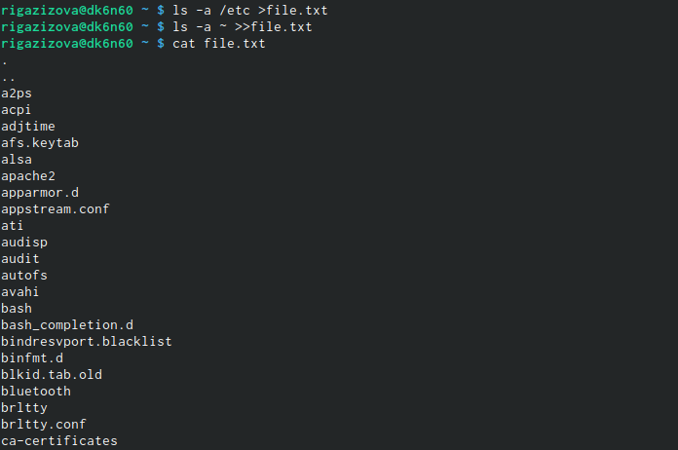

Рис. 1: файл file.txt

1. Вывеkb имена всех файлов из file.txt,имеющих расширение.conf,после чего запиcали их в новый текстовой файл conf.txt. (рис. 2)

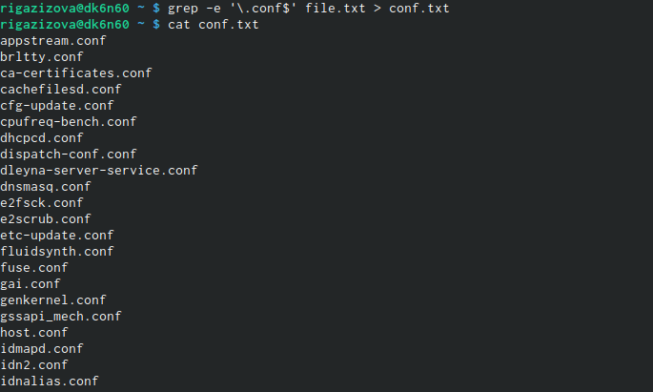

Рис. 2: расширение .conf

1. Определили, какие файлы в вашем домашнем каталоге имеют имена,начинавшиесяс символа c. Предложили несколько вариантов,как это сделать. (рис. 3 , 4)

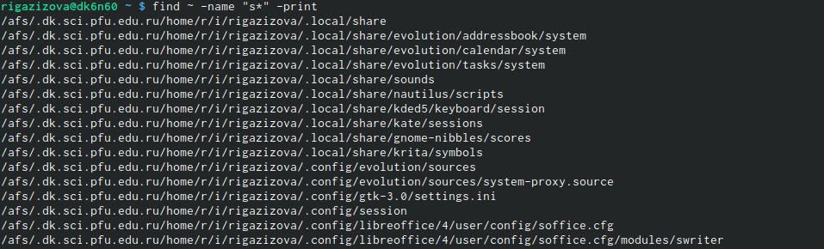

Рис. 3: Имена на с

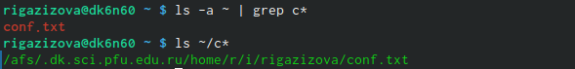

Рис. 4: Имена на с

1. Вывели на экран (по странично) имена файлов из каталога/etc,начинающиесяс символа р.(рис. 5)

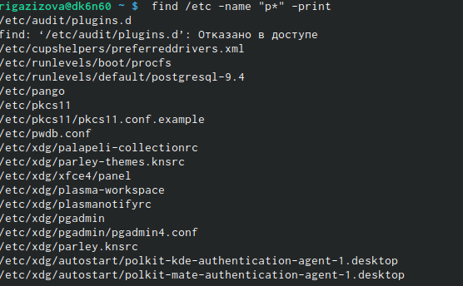

Рис. 5: Имена на p

1. Запустили в фоновом режиме процесс,который будетзаписывать в файл ~/logfile файлы, имена которых начинаются с log. (рис. 6, 7)

Рис. 6: файлы log

Рис. 6: файлы log

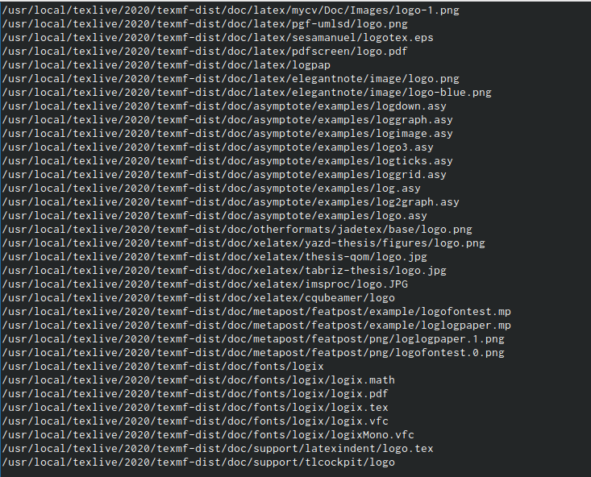

Рис. 7: Запись в файл

1. Удалили файл ~/logfile. (рис. 8)

Рис. 8: Удаление

Рис. 8: Удаление

1. Запустили из консоли в фоновом режиме редактор gedit.И определили идентификатор процесса gedit, используя команду ps, конвейер и фильтр grep. (рис. 9)

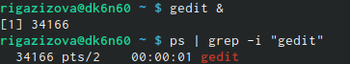

Рис. 9: Запуск в фон режиме

1. Прочитали справку (man) команды kill, после чего используйте её для завершения процесса gedit. (рис. 10)

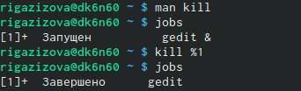

Рис. 10: Завершение

1. Выполнили команды df и du, предварительно получив более подробную информациюоб этих командах,с помощью команды man. (рис. 11, 12, 13, 14)

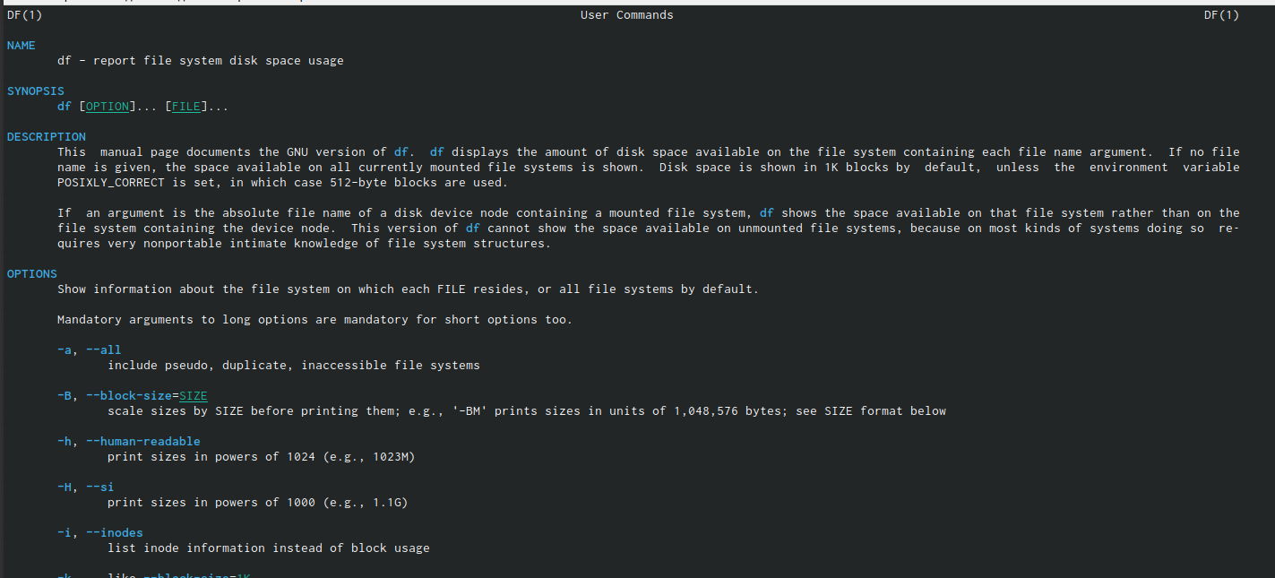

Рис. 11: DF

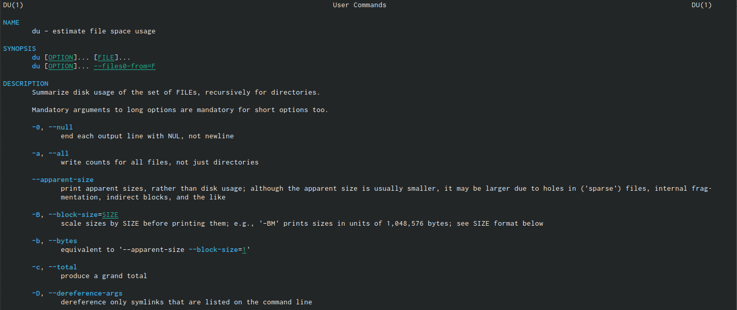

Рис. 12: DU

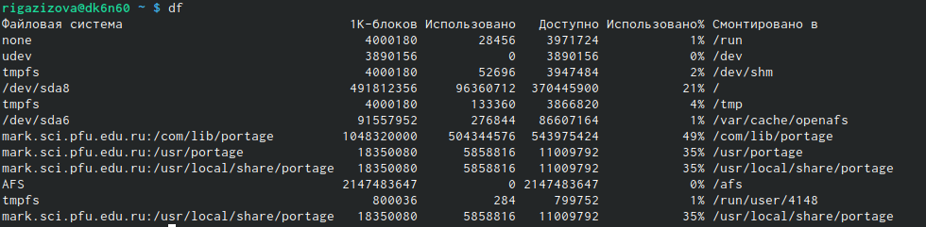

Рис. 13: Запуск DF

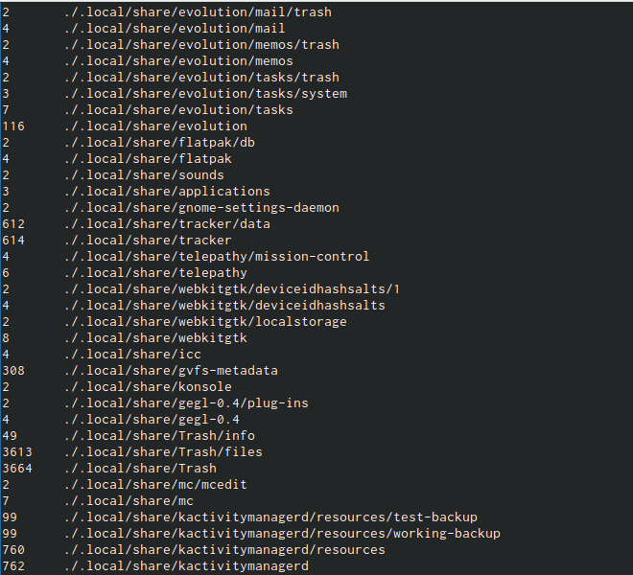

Рис. 14: Запуск DU

1. Воспользовавшись справкой команды find, вывели имена всех директорий, имеющихся в нашем домашнем каталоге.(рис. 15)

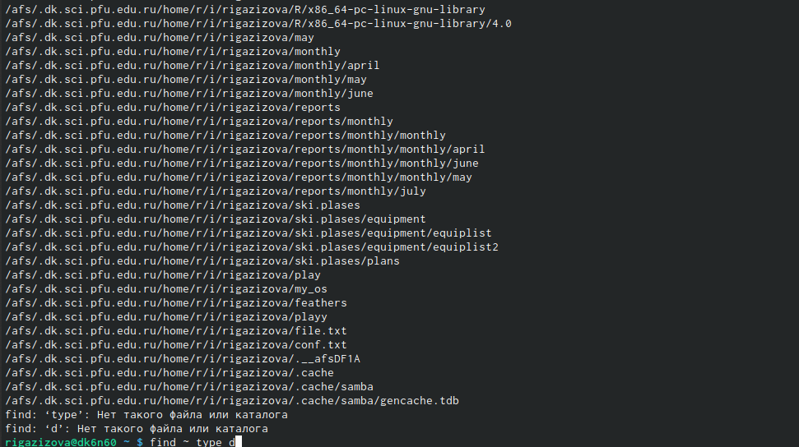

Рис. 15: Имена всех директорий

# 5 Выводы

* Ознакомилась с инструментами поиска файлов и фильтрации текстовых данных. Приобрела практические навыки: по управлению процессами (и заданиями), попроверке использования диска и обслуживанию файловых систем.